La Familia
Nombre ________________________________
A. ¿Quién es? (Who is it?)
1. _____ grandson / granddaughter a. abuelo(a)
2. _____ nephew / niece b. madre
3. _____ cousin c. padre
4. _____ uncle / aunt d. esposo(a)
5. _____ brother / sister e. madrastra
6. _____ son / daughter f. padrastro
7. _____ grandpa / grandma g. nieto(a)
8. _____ husband / wife (spouse) h. hijo(a)
9. _____ father i. primo(a)
10._____ mother j. parientes
11. _____ stepmother k. tío(a)
12. _____ stepfather l. hermano(a)
13. _____ relatives m. sobrino(a)

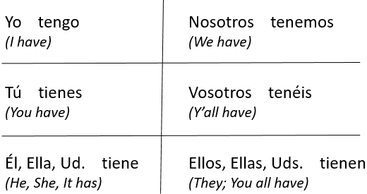
B. Read the passage, and then translate it to English. You will need to know the verb “TENER” = to have and the following conjugations: *Note, “mi / mis” = my

Mi familia no es grande. Mi padre tiene treinta y siete años. Mi madre tiene treinta u ocho años. Mi hermana se llama Raquel y tiene nueve años. Mi hermano es Alejandro y tiene seis años. Yo soy Clara y tengo catorce años. Mi familia vive en Madrid, España. Tenemos una casa grande y blanco. Mis abuelos viven en Barcelona. Ellos tienen un apartamento.

_____________________________________________________________________________________________
_____________________________________________________________________________________________
_____________________________________________________________________________________________
_____________________________________________________________________________________________
_____________________________________________________________________________________________
_____________________________________________________________________________________________

C. El árbol genealógico (The Family Tree): Look at the family tree below, and fill in the blanks with the relationship word the explains how the various family members are related.
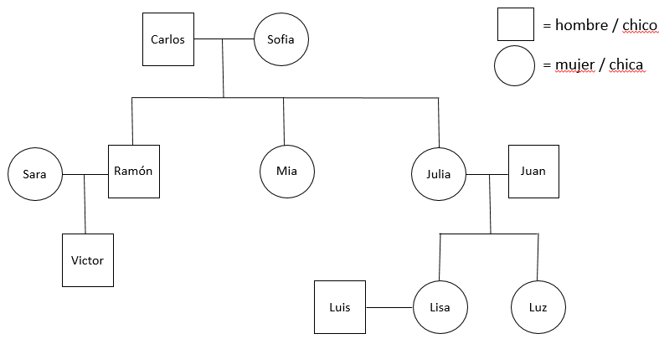
1. Carlos y Sofia son los ____________________________ de Ramón, Mia, y Julia.
2. Mia es la ____________________________ de Ramón y Julia.
3. Sara es la ____________________________ de Ramón.
4. Sara es la ____________________________ de Mia y Julia.
5. Lisa y Luz son los ____________________________ de Carlos y Sofia.
6. Sofia es la ____________________________ de Victor.
7. Carlos y Sofia son los ____________________________ de Juan.
8. Sara es la ____________________________ de Carlos y Sofia.
9. Lisa y Luz son las ____________________________ de Victor.
10. Juan es el ____________________________ de Victor.
11. Luis es el ____________________________ de Julia y Juan.
12. Carlos y Sofia son los ____________________________ de Luz, Lisa, y Victor.
13. Mia es la ____________________________ de Lisa y Luz.

D. Completa las oraciones con la palabra correcta. (Complete the sentences with the correct word)
1. El hijo de mi hermano es mi _____________________.
a. sobrino b. tío c. primo
2. La hermana de mi madre es mi _____________________.
a. madrastra b. abuela c. tía
3. Los hijos de mis padres son mis _____________________.
a. hermanos b. primos c. nietos
4. Mi hermana es la _____________________ de mis abuelos.
a. muchacha b. nieta c. hija
5. El hijo de mi tío es mi _____________________.
a. primo b. padre c. sobrino
6. Mi madre es la _____________________ de mi padre.
a. tía b. hermana c. esposa
7. Mi padre y mi madre son mis _____________________.
a. abuelos b. padres c. tíos
8. Mis abuelos, mis tíos, y mis primos son mis _____________________.
a. niños b. hijos c. parientes

E. ¿Cuántos? (How many?) Contesta las preguntas en español (Answer the quesions in Spanish).
Modelo: ¿Cuántos hermanos tienes?
No tengo hermanos / Tengo un hermano / Tengo dos hermanos
(I don’t have brothers) (I have a brother) (I have 2 brothers)

1. ¿Cuántos hermanos tienes?
_____________________________________________________________________________________________
2. ¿Cuántas hermanas tienes?
_____________________________________________________________________________________________
3. ¿Cuántos primos tienes?
_____________________________________________________________________________________________
4. ¿Cuántas primas tienes?
_____________________________________________________________________________________________
5. ¿Cuántos tíos tienes?
_____________________________________________________________________________________________
6. ¿Cuántas tías tienes?
_____________________________________________________________________________________________
7. ¿Cuántos sobrinos tienes?
_____________________________________________________________________________________________
8. ¿Cuántas sobrinas tienes?
_____________________________________________________________________________________________

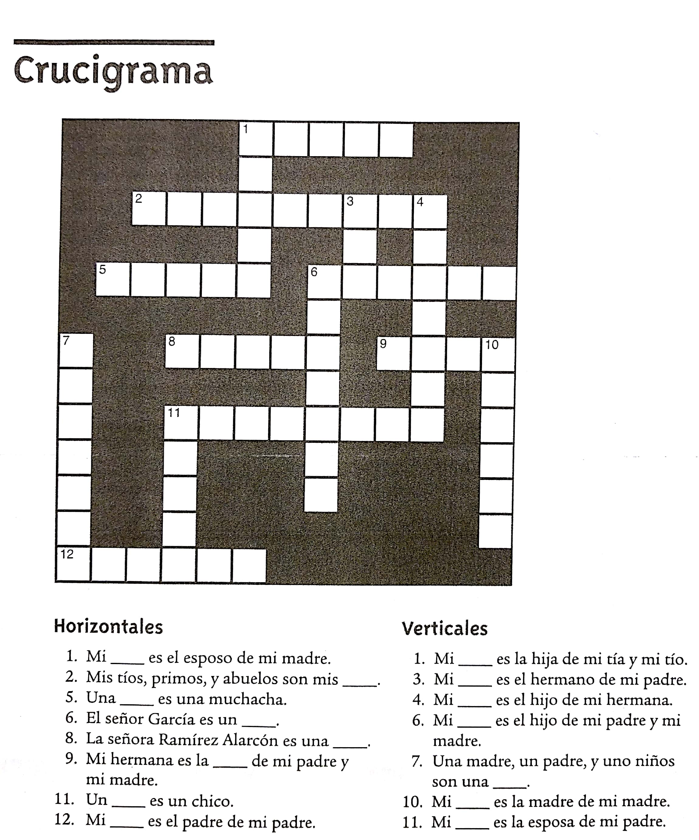
(woman)
(man)
(boy)
(girl)

